REPÚBLICA BOLIVARIANA DE VENEZUELA
MINISTERIO DEL PODER POPULAR PARA LA EDUCACIÓN UNIVERSITARIA
INSTITUTO UNIVERSITARIO DE TECNOLOGÍA
"ELÍAS CALIXTO POMPA" (IUTECP)
EL TIGRE, ESTADO ANZOÁTEGUI
DISEÑO DE UN SISTEMA PARA EL CONTROL, TRAZABILIDAD Y REPORTE DE MOVIMIENTOS DOCUMENTALES EN LA PRESIDENCIA DE LA EMPRESA MIXTA PETROLERA VENANGOCUPET, S.A.
Autor: Juliano Cardona
C.I.: 32.281.199
El Tigre, julio de 2026

CAPÍTULO I
REALIDAD ORGANIZACIONAL

IDENTIFICACIÓN DE LA EMPRESA
La práctica profesional se desarrolla en la Empresa Mixta Petrolera Venangocupet, S.A., entidad filial de la Corporación Venezolana de Petróleo (CVP). Su actividad principal se centra en la exploración y producción primaria de hidrocarburos, operando bajo los lineamientos estratégicos de la División Ayacucho de la Faja Petrolífera del Orinoco.
1.1.1 Razón social
Empresa Mixta Petrolera Venangocupet, S.A.
1.1.2 Reseña histórica
Venangocupet, S.A. fue constituida formalmente el 26 de noviembre de 2012, como parte de la estrategia de alianzas para el desarrollo de la Faja Petrolífera del Orinoco. Inicialmente, su estructura accionaria estaba compuesta por un 60% correspondiente a Petróleos de Venezuela, S.A. (PDVSA), a través de la CVP, y un 40% distribuido entre socios internacionales.
El 26 de octubre de 2023, se registró un hito corporativo cuando los socios internacionales cedieron sus participaciones accionarias, consolidando el 100% del capital bajo el control de la filial de la CVP. Desde entonces, la empresa enfoca sus esfuerzos en la optimización operativa y la modernización tecnológica en el estado Anzoátegui.
1.1.3 Misión
Realizar actividades primarias de hidrocarburos aplicando estrategias y tecnologías de calidad, con personal competente, motivado y con plena conciencia de seguridad ambiental hacia las personas, los bienes y el entorno. Su propósito es producir el máximo beneficio posible para la nación, en concordancia con el Plan Estratégico Socialista (P.E.S) de PDVSA.
1.1.4 Visión
Constituirse como una empresa de referencia por excelencia en el negocio de hidrocarburos, caracterizada por ser productiva, innovadora y oportuna. Aspirar a impulsar el desarrollo sustentable manteniéndose a la vanguardia tecnológica para minimizar costos operativos y maximizar la recuperación de reservas.
1.1.5 Valores
Los valores que orientan las actividades de la organización destacan:
1. Responsabilidad: Compromiso inquebrantable con la seguridad operativa y el bienestar del personal.
2. Excelencia: Aplicación sistemática de altos estándares de calidad y rigor técnico en cada proceso.
3. Innovación: Fomento del uso de tecnologías de punta para optimizar la gestión integral de la empresa.
4. Sentido Social: Contribución activa al desarrollo productivo y la sostenibilidad como pilares operativos.
1.1.6 Objetivos Organizacionales
Entre sus objetivos organizacionales se encuentran:
1. Maximizar la recuperación eficiente y segura de las reservas de hidrocarburos asignadas.
2. Minimizar los costos operativos mediante la optimización de recursos tecnológicos y logísticos.
3. Garantizar la trazabilidad y el reporte oportuno de la información administrativa de la empresa.
1.1.7 Ubicación geográfica
La Empresa Mixta Petrolera Venangocupet, S.A. se encuentra ubicada en el sur del estado Anzoátegui, operando geográficamente en los bloques asignados dentro de la División Ayacucho, Faja Petrolífera del Orinoco.
1.1.8 Población de los trabajadores de la empresa
La estructura del talento humano de la organización refleja un equipo multidisciplinario especializado en la gestión administrativa y operativa. La población total del personal directo asciende a 107 trabajadores.
El Departamento de Presidencia, donde se desarrolló la investigación técnica, actúa como el nodo principal de recepción, revisión y canalización de correspondencia ejecutiva. Su operatividad exige un alto nivel de eficiencia en el control de flujos documentales concurrentes.
1.1.9 Estructura Organizativa
La arquitectura organizativa de Venangocupet, S.A. se fundamenta en un modelo jerárquico-funcional. La empresa está encabezada por la Junta Directiva y la Presidencia. A continuación, se presenta el organigrama general destacando el Área de Presidencia, contexto en el cual se aplicó el desarrollo tecnológico.
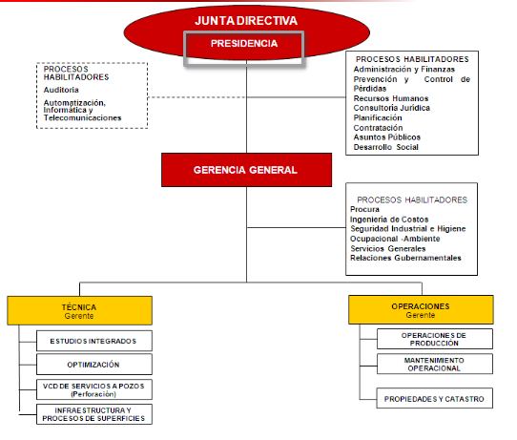
Gráfico 1. Organigrama estructural y niveles jerárquicos de Venangocupet, S.A.
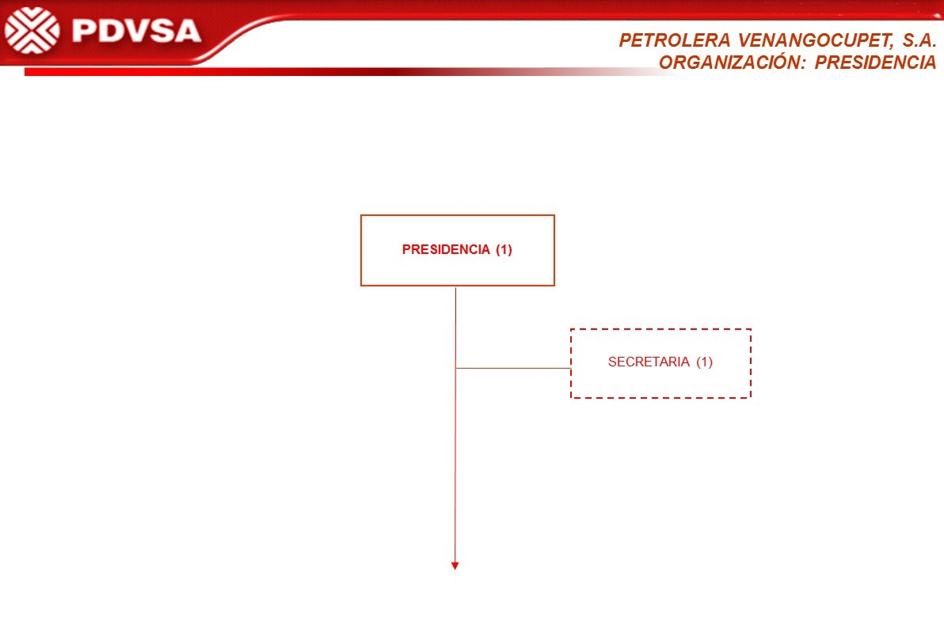
Gráfico 2. Organigrama del Departamento de Presidencia.

CAPÍTULO II
DIAGNÓSTICO SITUACIONAL

Identificación de la Situación Problemática
El proceso administrativo en el Departamento de Presidencia funciona estrictamente como un nodo de tránsito y validación. El flujo procedimental consiste en recibir expedientes externos, someterlos a revisión ortográfica y de formato, y registrarlos para su entrega al Presidente de la empresa. Una vez firmados, se registra su salida y se despachan de forma inmediata hacia su departamento de destino, sin retener documentos propios de forma permanente.
Actualmente, el control de este ciclo se ejecuta mediante hojas de cálculo convencionales. El flujo de expedientes es azaroso, alternando entre volúmenes mínimos y escenarios de ingresos masivos concurrentes. En dichos picos de alta demanda, el registro basado en el copiado y pegado manual de datos repetitivos ralentiza severamente el procesamiento y propicia errores humanos, tales como la duplicación de datos o la omisión de movimientos críticos.
Adicionalmente, este mecanismo dificulta la generación de reportes inmediatos. Cuando la alta dirección solicita conocer el resumen de documentos firmados en el mes o el estatus de los expedientes pendientes por firma, el personal debe filtrar, interpretar y redactar la información manualmente. Esto retrasa la respuesta operativa del departamento y evidencia la necesidad inminente de un salto tecnológico hacia la automatización.
Objetivo General
Proponer el desarrollo de un sistema automatizado para el control, trazabilidad y reporte de movimientos documentales en la Presidencia de la Empresa Mixta Petrolera Venangocupet, S.A., bajo la modalidad de proyecto factible.
Objetivos Específicos
1. Diagnosticar la situación actual del flujo procedimental de recepción, firma y derivación de expedientes en el área de Presidencia.
2. Determinar los requerimientos técnicos y funcionales necesarios para la base de datos de trazabilidad documental.
3. Diseñar la arquitectura lógica del sistema relacional y la interfaz gráfica de usuario para el entorno de escritorio.
4. Desarrollar un prototipo funcional del sistema empleando bases de datos y tecnologías de empaquetado para su validación operativa.
Planificación integral de objetivos
La planificación establece la relación entre cada objetivo y las actividades técnicas a ejecutar para el desarrollo del proyecto factible:
Cuadro 1. Planificación integral de objetivos específicos.
Objetivo Específico | Actividades | Recursos | Indicadores de Logro
Diagnosticar el flujo procedimental actual de los movimientos documentales. | Observación directa del ciclo de expedientes y análisis de las fallas en las hojas de cálculo existentes. | Cuaderno de notas, registros de Excel | Diagnóstico con identificación de debilidades en el flujo documental y la trazabilidad.
Determinar los requerimientos técnicos y funcionales del sistema. | Levantamiento de metadatos requeridos (fechas, remitente, estatus) y definición de reglas de validación mediante entrevista no estructurada. | Formatos de requerimientos, diccionario de datos | Documento de especificación de requerimientos funcionales y técnicos.
Diseñar la arquitectura lógica y la interfaz gráfica de usuario. | Modelado del diagrama Entidad-Relación y diseño de los módulos visuales mediante análisis documental. | Herramientas de modelado, editores de código | Diagrama Entidad-Relación y maquetado de la interfaz gráfica aprobados.
Desarrollar un prototipo funcional del sistema para su validación. | Implementación en SQLite, integración de la interfaz con Wails y ejecución de pruebas de escritorio. | Framework Wails, motor SQLite, equipo informático | Prototipo funcional validado con pruebas de escritorio exitosas.

Cronograma de actividades
El cronograma estructura temporalmente las fases de diseño y desarrollo del sistema automatizado, distribuidas a lo largo de las nueve (9) semanas de duración de la pasantía:
Cuadro 2. Cronograma de actividades del proyecto factible.
Actividades Administrativas | S1 | S2 | S3 | S4 | S5 | S6 | S7 | S8 | S9
Diagnóstico del flujo documental y levantamiento de requerimientos. | ✓
Diseño del modelo relacional, normalización y diccionario de datos. |  | ✓
Implementación de la base de datos relacional en SQLite. |  |  | ✓
Desarrollo de la interfaz gráfica y empaquetado con Wails. |  |  |  | ✓ | ✓
Integración, pruebas funcionales y consolidación del sistema. |  |  |  |  |  |  | ✓ | ✓ | ✓
Inducción institucional y capacitación en seguridad (SIAHO). | ✓ |  |  | ✓
Registro y actualización de expedientes en hoja de cálculo. |  | ✓ | ✓
Revisión y canalización de correspondencia presidencial. |  |  |  |  | ✓ | ✓
Apoyo en generación de reportes y cierre administrativo. |  |  |  |  |  |  |  | ✓ | ✓

